**Сучасний урок, як найперспективніша форма організації пізнавальної діяльності учнів.**

Урок-це основна форма організації навчання і виховання учнів.

Сучасний урок вимагає використання багато перспективних підходів до вивчення історичних джерел (текстових та візуальних) , формуванні предметної історичної компетентності (хронологічної, просторової, інформаційної, логічної, мовленнєвої), урахування змін у навчальних програмах, пов’язаних із змінами в суспільно-політичному житті держави, котрі визначають нинішню історичну епоху.

Розглянемо найбільш поширені види нестандартних уроків, як нам це пропонує Костянтин Баханов.

*Інтегрований урок* має на меті подати матеріал навчальної теми або кількох тем блоками . Наприклад, у 11-му класі під час теми «Друга світова війна» вчитель проводить інтегрований урок (це може бути два спарених уроки), де стисло викладаються основні події цього періоду світової історії, причинно-наслідкові зв'язки, позиції різних країн на окремих етапах розвитку подій, проводяться паралелі на різних лініях фронту, зокрема події, що відбувались на території України.

*Міжпредметний урок* (інколи його також називають інтегрованим, але він передбачає інший рівень інтеграції). Метою такого уроку є поєднання кількох предметів. Як правило, такий урок готують і проводять два вчителі. Найчастіше поєднуються такі предмети, як історія – географія, історія – література, історія – іноземна мова).

У міжпредметному (історія – географія) викладанні поширеною є теми «Доба великих географічних відкриттів» у 8-х класах, «Становище українських земель у другій половині XIX ст..» у 9-х класах, де використовуються такі поняття, як еміграція, урбанізація тощо, робота з контурною картою у будь-якому класі.

Історія та література також, мають багато точок зіткнення: теми культури в історії та літературні твори, їх зміст, тематика, напрям, а з точки зору літератури – твір та історичні обставини його написання; суспільно-політична думка та суспільні погляди письменників; доля письменників на історичному тлі доби (наприклад, тема «Розстріляне відродження в Україні» у 10-х класах, чи «Шістдесятництво й дисидентський рух в Україні»у 11-х класах).

Історія та іноземна мова. Інколи таке поєднання пов'язане з вивченням сучасного становища провідних країн світу за матеріалами зарубіжної преси. Для підготовки до уроку учні роблять переклади з іноземних видань, а безпосередньо на уроці узагальнюється інформація та порівнюється з вітчизняними публікаціями. Прикладом такого уроку є « Становище Німеччини у післявоєнний період» у 11-х класах. Де мова йде про будівництво й повалення Берлінського муру.

*Дослідницький урок та лабораторно-практичні роботи.* Їхня мета полягає в отриманні навчальної інформації з першоджерел і побудові завершеної логічної конструкції. Цим розвиваються спеціальні уміння і навички, стимулюються пізнавальна активність та самостійність учнів. Наприклад, учням дуже подобається порівнювати «Білль про права» - конституційний акт Англії 1689 року із сучасною Конституцією України. Одинадцятиклассники із задоволенням розвінчують міфи Української революції 1917-1921 р.р. працюючи з текстами Універсалів Центральної Ради.

*Евристичний урок* (західний аналог — «пробуджуюче заняття») — вивчення навчального матеріалу через продуману систему пізнавальних завдань. Дуже часто евристичний урок проводиться під час вивчення тем «Історії нашого краю», а також на семінарських заняттях «Відзначення пам’ятних дат».

*Рольова гра* вимагає від учнів конкретних рішень у проблемній ситуації в межах ролі. Кожна гра має чітко розроблений сценарій, головну частину якого необхідно доробити учням. Отже, пошук рішення проблеми покладається на школярів.

*Театралізована вистава.* На відміну від рольової гри вистава передбачає більш чіткий сценарій, який регламентує діяльність учнів безпосередньо на уроці і збільшує їхню самостійність під час підготовки сценарію. Театралізовані вистави спрямовані на те, щоб викликати інтерес до навчання, і спираються на образне мислення, фантазію, уяву учнів. Наприклад, у 8-х класах вивчається тема « Країни Сходу у XVI-XVIII ст..», зокрема правління Сулеймана Пишного. Доречним є проведення театралізованої вистави «Роксолана» на основі одноіменного роману П. Загребельного.

Отже, сучасній урок історії – це цікава подорож у минуле, що дає можливість встановити між предметні зв’язки, долучитись до творчо-пошукової роботи, проявити акторський талант, порівняти події давнини із сучасністю.

Профільне навчання дає можливість учням самостійно обирати ті предмети, які їм найбільше до вподоби. Поглиблене вивчення історії передбачено у класах гуманітарного профілю. Але історія вивчається й у інших класах, зокрема дуже важко виявити зацікавлення до предмета у дітей, які навчаються у математичному класі. Великий об’єм теоретичного матеріалу й дуже багато дат викликають значні труднощі. У таких класах можна запропонувати дітям запам’ятовувати дати й події за допомогою елементарних математичних дій.

Наприклад, у 8-х класах під час вивчення « Козацько-селянських повстань кінця XVI ст..».

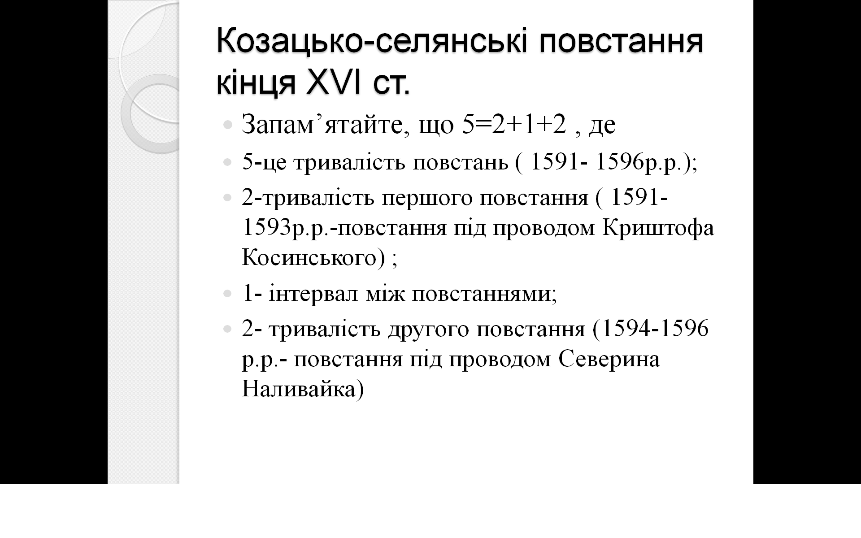

Ще один приклад – перші договори періоду Національно – визвольної війни українського народу середини XVII ст..

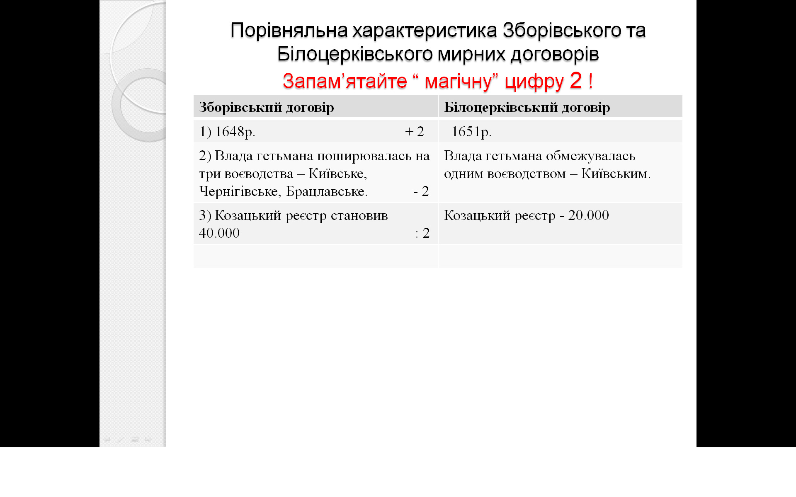

Цю ж методику можна використовувати для закріплення отриманих знань. Наприклад, історія України 9 клас, тема « Українські землі у першій половині XIX ст. »

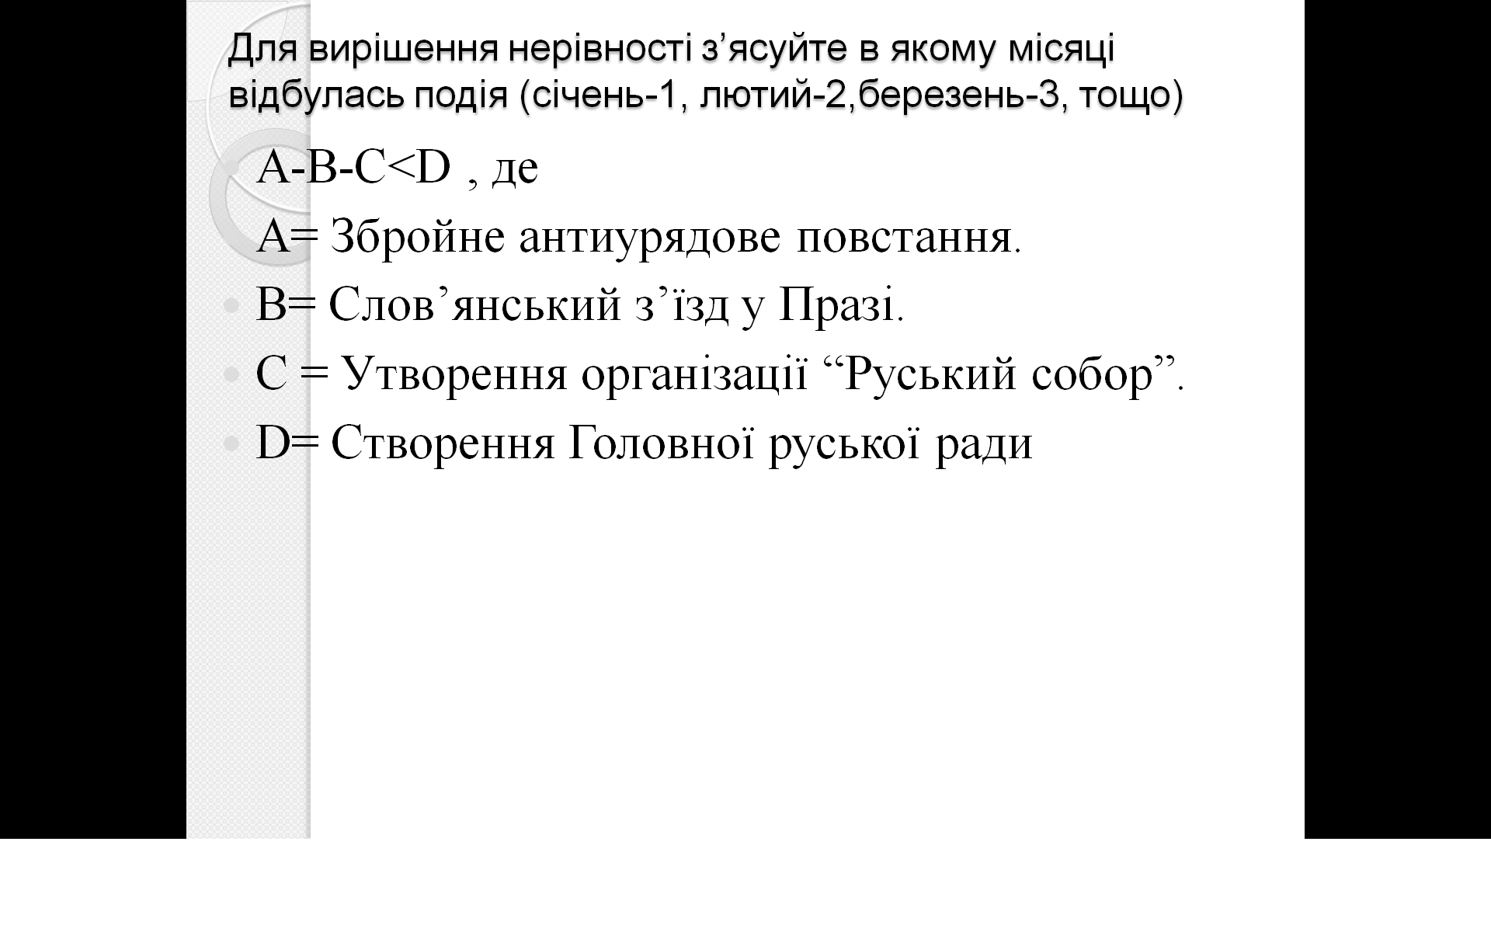

Або,

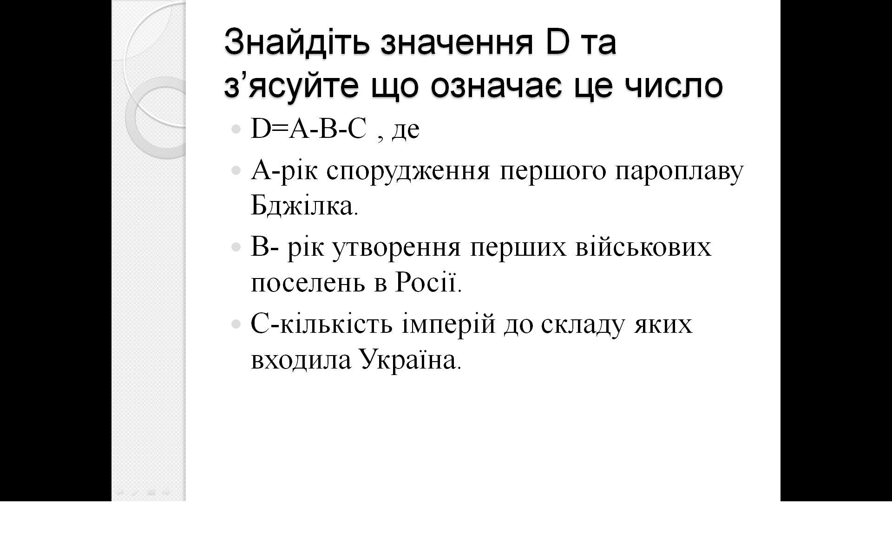

Зовсім інша ситуація у класах гуманітарного профілю. Формули, нерівності цим дітям не подобаються. Набагато краще сприймається візуалізація тем, що вивчаються на уроках.

Підготувати різноманітний онлайновий дидактичний матеріал дає змогу сервіс LearningApps.org . На сайті доступна велика база завдань, розроблених учителями з різних країн для усіх предметів шкільної програми. Кожен із ресурсів можна використати на своєму уроці, змінити під власні потреби, розробити схожий чи зовсім інший навчальний модуль.  
Вправи на сайті подаються у зручному візуальному режимі сітки зображень, навівши на які вказівник миші можна побачити тип вправи та її рейтинг на сайті (залежить від кількості переглядів та оцінок користувачів).  
Клацнувши на зображенні значка вправи, відбувається перехід у режим її виконання. На передньому плані видно завдання, сформульоване вчителем, яке закривається після клацання кнопки ОК, що дозволяє перейти до безпосередньої роботи із вправою.  
Виконання вправи полягає в інтерактивній роботі з об’єктами, розміщеними на екрані.   
Після виконання вправи потрібно клацнути напис Перевірити рішення: відповіді буде перевірено і вказано на можливі помилки. Далі можна внести виправлення і знову перевірити рішення.  
Усі вправи поділено на категорії, що відповідають виду завдання, яке потрібно буде виконати учням:  
•    вибір;  
•    розподіл;  
•    послідовність;  
•    заповнення;  
•    онлайн-ігри;  
•    інструменти.

Вчитель має змогу створити власний кабінет, де будуть зберігатись його особисті вправи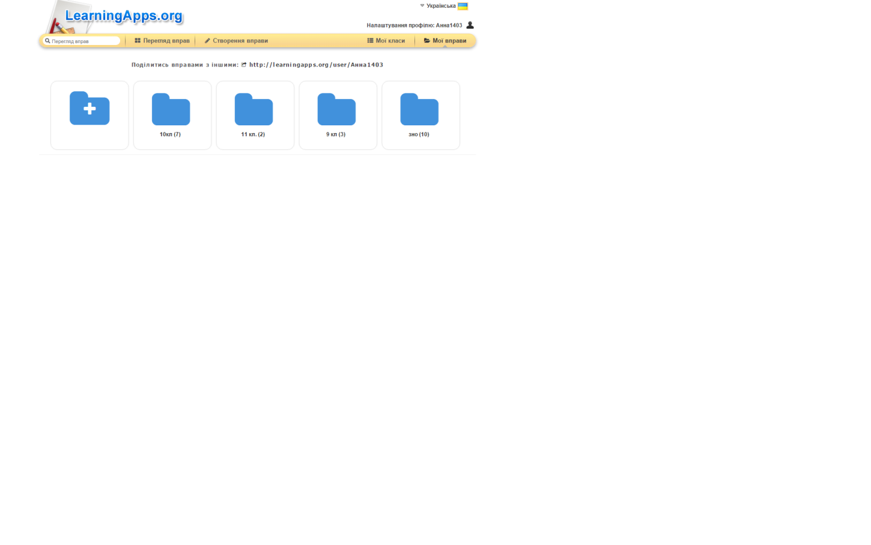

Наприклад, всесвітня історія 10 клас, тема «Країни Центральної та Східної Європи ».

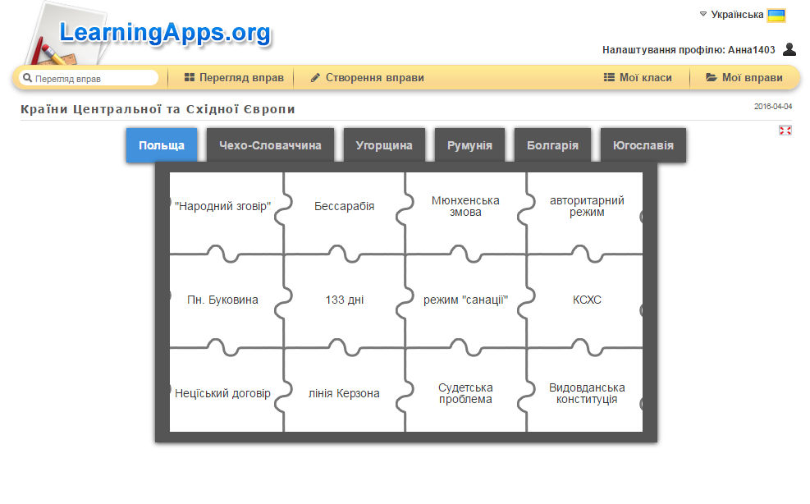

У завданні необхідно встановити яким країнам відповідають певні поняття. Правильне виконання завдання дає змогу відкрити пазл.

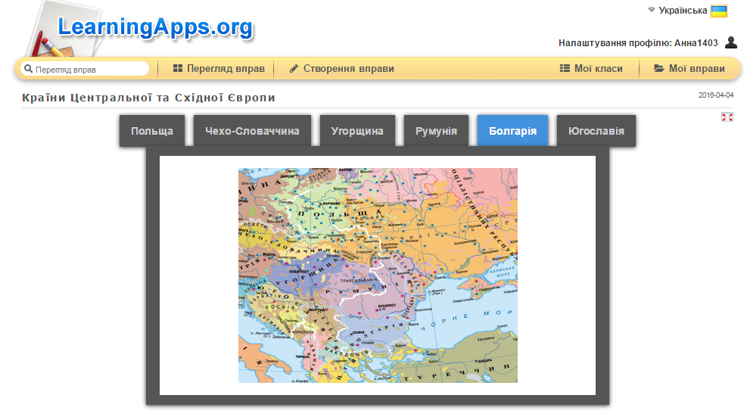

Або, історія України 11 клас, тема «Україна в умовах незалежності».

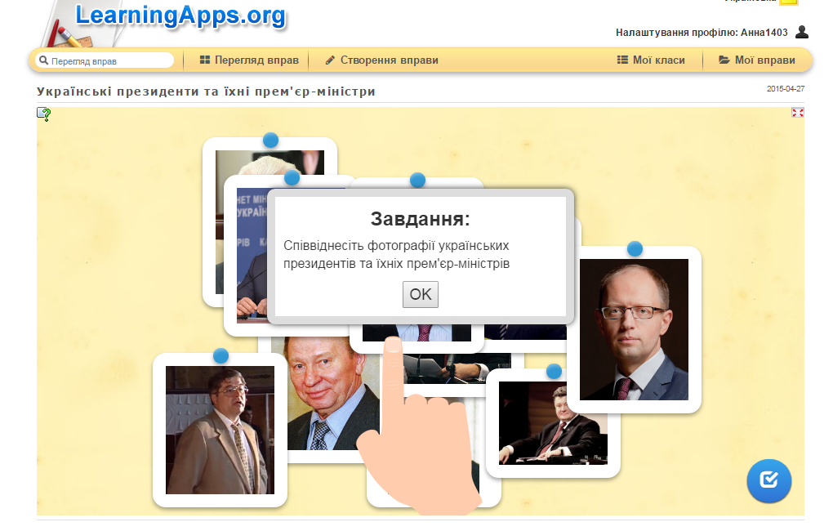

Отже, сучасний урок історії – це ефективний урок, де вчитель постійно має вдосконалювати відомі методи роботи, шукати засоби, які б сприяли глибокому засвоєнню програмового матеріалу, й основне-виявити зацікавлення в учнів вивчення рідної історії.